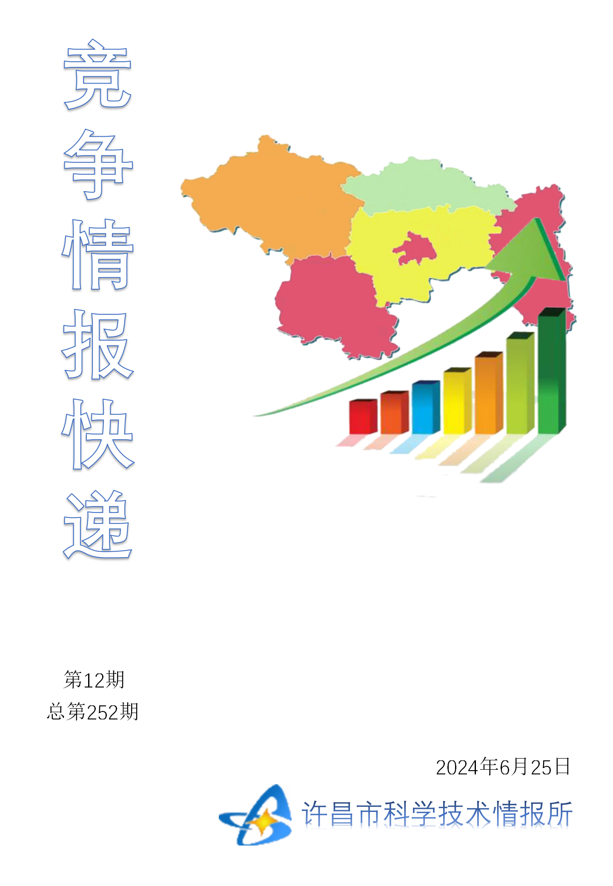
●编者的话
许昌市科学技术情报研究所是隶属于市科技局的财政全额供给事业单位。为适应新时期科技信息工作的需要，更好地服务政府决策和企业发展，推动企业转型升级，决定升级改版《许昌竞争情报快递》这一内部交流刊物。该刊物立足许昌市现有工业基础，按照市委、市政府提出的“6+3+3”发展新态势，即新一代信息技术、新材料、生物医药、智能装备、新能源汽车、节能环保6大战略性新兴产业，装备制造、食品、发制品3大优势主导产业，建材、化工、轻纺3大传统产业的运行咨询和发展态势，为市、县两级四大班子领导、重点企业等提供最新的行业动态、财经数据、金融要点等综合信息，为建设“智造之都宜居许昌”尽微薄之力。您对该刊物有什么意见和建议，请及时与我们沟通联系，以便我们改进工作、不断提高刊物质量，更好地服务于许昌经济社会发展和科技创新。
●行业动态
“智改数转”，制造业由大变强……………………………………………………2
河南长垣：小小起重臂“托”起庞大产业链……………………………………3-4
●行业趋势
创新链与产业链共融共舞…………………………………………………………5-7

●行业动态

“智改数转”，制造业由大变强

——江苏发展新质生产力一线调查
在一条数字化生产线上，巨型机械手臂吊装着零部件缓缓移动，数字操控、自动检测、智能装配，平均每25分钟就能下线一台轮式起重机底盘。这是徐工集团的核心企业徐州重型机械有限公司（以下简称“徐工重型”）生产车间的一角，也是江苏制造业智能化改造、数字化转型（以下简称“智改数转”）的缩影。截至2023年底，江苏两化（工业化、信息化）融合发展水平连续9年全国第一。近年来，各地制造业都在加快数字化转型，江苏的成绩单为何如此亮眼？日前，“高质量发展调研行”主题采访活动来到江苏，记者深入探访工厂车间寻找答案。智能化数字化带来切实效益徐工重型信息化总监李忠福介绍，近年来，徐工重型信息化部门积极作为，将信息技术和制造技术相结合，围绕研、产、供、销、服和运营管理全价值链，落地核心信息平台，旨在提升效率、提高质量、降低成本。两年前，“智改数转网联”被列为徐工集团董事长“一号工程”。随着工厂关键设备数控化率达到100%，公司生产效率提升50%、运营成本降低25%、研发周期降低40%、产品一次交验不合格率降低23%……从信息化到数字化，再到部分关键环节智能化，徐工重型花了将近10年。其间，信息化部门把数据变成生产力，不断助推企业降本增效，实现了从“花钱部门”到“利润中心”的华丽转身。“我们将以‘智改数转网联’全面开启建设世界一流企业新征程。”李忠福信心十足。自动导向车从容不迫地穿梭，机械臂井然有序地摆动，全自动化生产线有条不紊地运转……如今，这样的场景在江苏的制造车间越来越寻常。在常州，东方润安集团有限公司引入了炉号信息喷码机器人、定尺定重切割系统等。公司董事长蒋中敏回忆：“1987年，350个人1天生产100吨钢。现在，350个人1天能生产1万吨钢。这是‘智改数转’带来的实实在在效益。”在南京，南瑞继保智能电气装备产业园引入智能机械臂，智能制造车间平均每分钟就能完成1台继电保护设备测试。“‘智改数转’不仅能提高生产效率，还有助于保证产品质量，是传统企业转型升级的重要手段。”南瑞继保电气有限公司副总经理何雪峰说。在无锡，拥有100多年历史的无锡一棉纺织集团有限公司，近年来也开始大规模实施智能化改造，采用设备直联技术、机器人等，建立了监控中心。如今，这里已成为“纺织行业特高支纱技术创新中心”。顶层设计助推转型升级记者与钢铁厂、纺织厂和机械厂有关负责人交流时，“智改数转”一词频频入耳。江苏省经济和信息化研究院副院长陈英武告诉记者：“起步早，这是江苏‘智改数转’的一大特点。”作为制造业强省，江苏于2015年明确提出要推进两化深度融合，提高企业智能化发展水平。2016年，江苏在全国率先开展智能车间、智能工厂等建设。有了“线路图”和“指南针”，制造业“智改数转”势如破竹。截至2023年底，江苏累计实施“智改数转网联”改造项目约5万个，为4.3万家规上工业企业开展免费诊断，累计创建国家级数字领航企业8家、智能制造示范工厂32家、5G工厂97家。在热火朝天的“智改数转”中，“链主”企业的龙头作用也不断显现。例如，拥有4000多家供应商的徐工重型是工程机械行业的链主企业，在与链上企业协作过程中，徐工重型带动一些企业特别是中小微企业实现“智改数转”。随着“智改数转”进入新阶段，江苏不断出台新政策。2022年，《江苏省制造业智能化改造和数字化转型三年行动计划（2022—2024年）》发布；2023年，江苏印发《加快建设制造强省行动方案》；2024年3月，江苏提出要扎实做好制造业“智改数转网联”各项工作，以“网联”放大“智改数转”效应。“起步早、力度大，所以江苏‘智改数转’速度快。”陈英武表示，“江苏要坚定不移地抢抓数字化、网络化、智能化等技术变革机遇，全力打造‘数实融合强省’，为发展新质生产力提供更多支撑。”

河南长垣：小小起重臂“托”起庞大产业链
6月5日，记者来到河南省长垣市的一个起重机生产车间，看见技术人员正对无人值守起重机进行全面检测，确保各项质量参数达到标准、运行良好。这些设备即将被运至目的地，进行安装调试。这些无人值守起重机由河南巨人起重机集团有限公司自主研发，融入了人工智能、信息化等关键技术，实现了突破。上市以来，其订单销量实现阶梯式增长，单一合同金额更是从百万级突破到了千万级。“我们始终把技术创新放在首位。”河南巨人起重机集团有限公司董事长韩钊蓬介绍，该公司积极引进国内外高端人才，和国际一流研发机构联合创新，还在全国首创了立式卷材、卧式卷材混合储放无人值守库区管理模式，靠着科技硬实力，实现了从起重设备供应商到智能库区管理服务商的转变。进行技术创新和产品创新是企业可持续发展的保障，而攻克“卡脖子”共性技术难题、实现成果技术转化落地，则是加快形成新质生产力的关键。2023年11月，起重行业创新联合体在长垣成立。该联合体以起重装备智能制造、智能控制、5G+大数据融合应用为技术研发方向，由行业内龙头企业卫华集团牵头，汇聚了11所国内知名高校、21家行业知名企业、2所行业国家级研究院所、7个行业协会，并联合河南省起重装备产业技术战略创新联盟、河南省起重物流装备制造业创新中心，打造了一个强强联合的“产学研用融”新型创新联合体。卫华集团科技创新管理中心总监周荷花告诉记者，联合体自建立以来，已开展研发项目10余项，突破关键技术6项。作为龙头单位，卫华集团通过搭建的数字化协同平台与业务链贯通平台，围绕设计、采购、生产、销售、物流、售后环节，为上下游企业免费提供协同必需的软硬件产品和服务，破解了产业链采购成本高、制造周期长、运维服务费用高的难题，实现了订单交付期缩短52%、综合成本降低7.4%，并带动了上下游产业链发展。据了解，为了提升长垣起重产业的整体竞争力和市场话语权，去年以来，长垣市政府围绕产业链条上的短板、弱项，进一步完善产业链条和集聚规模。目前，长垣市已发展成为全国产业规模最大、集聚度最高、产业链最完善的起重机械制造基地，汇聚了1300家起重整机及配套生产企业。长垣市经开区经济发展局局长宋鲲鹏介绍：“我们通过建立激励导向机制和联系帮扶制度，支持行业龙头企业做优做强，鼓励中小企业专注于细分领域，在专业化、精细化、特色化、新颖化方向发展，形成以大企业为中心、中小企业分工协作的轴幅式产业发展结构。”当前，长垣正逐渐形成龙头企业牵引全链优化、“链主”企业带动全产业链受益、“隐形冠军”企业打造单链特色的发展格局。当前，长垣市起重企业已建成桥门式起重机检测和校准国家认可实验室、起重机轻量化设计国家研究中心、国家企业技术中心、博士工作站、院士工作站等各类省级以上创新平台和机构85个。2023年，长垣市起重产业实现规模以上企业营业收入275.45亿元，同比增速1.94%。展望未来，长垣市工业信息化局局长逯彦胜表示：“长垣将按照全产业链发展理念，锻长板、补短板，以推进产业基础高级化、产业链现代化为着力点，持续落实‘链长制’工作体系，聚焦起重设备制造产业补链强链延链重点环节，争取到2025年，基本建成以创新驱动、智能引领、绿色发展、链式集聚为特征的产业结构体系，进一步夯实在全国起重行业的领先地位，做强‘长垣起重’品牌，建成世界级智能起重设备产业名城。”

●行业趋势

创新链与产业链共融共舞

在苏州光电技术研究院（以下简称“光电院”），初创型企业可以在这里完成概念验证、生产样品、小批量出货的全过程，打通成果产业化的“最初一公里”到“最后一公里”；在苏州长三角先进材料研究院（以下简称“长材院”），企业可以和产业链伙伴、研究院“众筹资金”揭榜挂帅，解决制约行业发展的关键共性技术；在江阴兴澄特种钢铁有限公司（以下简称“兴澄特钢”），公司联袂行业龙头企业和高校院所，一起开展基础理论、工艺技术研究，加速新产品落地……以科技创新催生新产业、新模式、新动能，推动创新链、产业链共融共舞。在江苏科研院所、技术服务平台、科技企业，围绕产业关键共性技术开展联合科技攻关，加强科技创新和产业创新深度融合，正促进产业发展向新而行、向高而攀。为新技术提供概念验证平台走进光电院，仿佛置身一个微缩版的光学元器件加工厂。6月2日，记者随“高质量发展调研行”江苏主题采访活动走进光电院时发现，楼上分布着光器件封测中试线、三维光传感中试线，楼下是镀膜中试线和高精密半导体精密仪器实验室。“在这里，上下楼就是上下游。”光电院执行院长李侠透露，目前光电院已建成微纳光学、封装测试两大共性工艺公共服务平台。创业者可以将样机在产线上进行试生产，并验证设备在实际生产环境下的可行性。光子产业是现代产业体系的“关键少数”，技术壁垒高、产业带动性强、头雁效应明显。近年来，苏州加快布局光子赛道。光子产业被列入苏州培育的八大未来产业之一。光电院的成立便是苏州光子产业布局中的一颗关键落子。目前，该院通过在项目发展中给予技术、人才、公共平台的支撑，已孵化13家企业。“光电院选择孵化项目有两条标准：项目不仅要解决光子行业的关键技术问题，还要有广阔的市场需求。”李侠介绍。光电院孵化的苏州岚创科技有限公司（以下简称“岚创科技”），便是一家研发生产高端镀膜机的高科技公司。“我们用光电院的薄膜分布检测设备，每周四次对原理样机进行测试，从而进行概念验证。光电院全程免费提供测试服务，这帮公司节省了几十万元的费用，压缩了几个月研发时间。”岚创科技首席运营官余桂龙说，去年9月，团队实现了高精度磁控溅射镀膜机的产业化。光电院的平台赋能在江苏并非孤例。长材院副院长孙明月介绍，该院通过建设“概念验证中心+中试平台”，帮助项目团队推进样品到产品、产品到商品的转变。“加强科技创新和产业创新的深度融合，推动科技成果转化是关键一环。而科技成果转化的‘最初一公里’，便是概念验证。”江苏省战略与发展研究中心产业所所长刘向丽向记者表示，支撑未来产业发展的是颠覆性、原创性技术，而对关键核心技术的突破，更需要发挥公共服务平台的作用，帮助团队迈出产业化的第一步。整合创新资源，共享研发成果“如何让钢材组织更加致密、均匀，以确保其做成轴承用在风力发电机组关键核心构件上，游刃有余？”这是近期长材院特种金属智能定制事业部材料失效分析负责人高金柱与其团队，以及张家港中环海陆高端装备股份有限公司（以下简称“中环海陆”）的科研人员，共同应对的技术挑战。2023年，中环海陆与长材院成立联合实验室，前者每年提供1000万元的资金，后者提供公共研发平台和技术人才。与企业共同建立联合实验室，可精准帮助企业解决技术难题。而“众筹科研”模式则可以针对行业关键共性技术难题，整合创新资源，共享研发成果。去年，江苏瑞复达高温新材料股份有限公司联合苏州凯莱德环保科技有限公司，向长材院提出技术支撑需求。三方商议后决定，两家公司各出资30万元，长材院出资60万元共同资助研发。随后，长材院组织了江苏集萃冶金技术研究院和常州大学的科研团队，采用赛马制的方式，用不同的技术路线进行科技攻关。联动产业链上下游企业以科技创新推动产业创新，也成为江苏企业推动技术变革的自觉。一汽解放动力总成事业部党委书记董亚洲介绍，他们正与主流核心供应商合作，研究工艺、技术、材料等成本改善方案；同时，为测试新一代发动机综合性能，他们还联合了供应商共享和分析产品核心数据。作为国内特钢行业的领军企业，兴澄特钢与国内外顶尖高校及行业龙头企业建立了深度的合作关系。“我们建立了多个高端装备产业链创新联合体，积极参与到下游行业的前期开发，加速新产品和新成果的落地应用。”兴澄特钢研究院院长吴小林介绍。刘向丽说：“‘卡脖子’技术往往受限于材料和设备。因此，通过平台化的科研组织方式，以及多学科交叉的颠覆性创新，可以有效地整合高校、企业及产业链上下游的生产和创新要素，从而为发展新质生产力注入新动能。”

